一、产品简介
KEZGF-D系列便携式智能液晶直流高压发生器是我公司采用国际最先进技术结合中国国情研制的面向国内的高可靠度、高品位、真正便携的试验设备，是电力部门、厂矿企业动力部门及发电厂对氧化锌避雷器、电力电缆、发电机、变压器、开关等设备进行直流高压试验最理想的检测仪器。
1、产品特点
① 体积更小、重量更轻、更美观、更可靠、操作更简便、功能齐全，是电力系统21世纪最理想的换代产品。
②增加了日期时间计时功能，采用最先进工艺技术制造。脉冲串逻辑阵列调制，采用大功率IGBT器件，相位模糊控制，从而使输出稳定度更高，纹波更小，频率高达100kHz。
③ 按免维修设计，主要部件均采用德、美、日进口器件，经久耐用，不怕连续对地直接短路放电。
④ 精度高、测量准确，输出电压调节采用单个多圈电位器，升压过程平稳，调节精度高，并有粗调、微调功能。仪器具有高低压端测量泄漏电流，高压端采用球形屏蔽数字表显示、不怕放电冲击。抗干扰性能好，适合现场使用。
⑤ 控制箱上电压表直接显示加在负载试品上的电压值，使用时无需外加分压器及限流电阻，接线简单，操作方便。
⑥ 负极性输出、零启动、连续可调、有过压、过流、回零、接地保护、断线保护等各种保护功能，自动保护功能强，操作安全，各种技术指标均优于行业标准及同类产品。
⑦具有75%的功能，做氧化锌避雷器测量带来极大的方便。本仪器控制箱上有75%的电压开关功能，当电流升到1000uA时、就打开75%的按钮、这时电压表、电流表所显示的值就是75%的数据，做完后应立即将升压旋钮回到零位上，并且将微调电压旋钮回到零位上。并应立即将75%的铵钮开关打到正常的位置上，再做其它试验。

2、产品型号及含义
KEZGF-D - □ / □

输出电流：mA；
输出电压：kV；
智能直流高压发生器。
3、电气原理框图
输入AC220V 高压直流输出
滤波器
工频/高频
换能电路
反馈及保护电路
脉冲调制、相位模糊控制
测量电路
倍加器
保护电阻
分压器
辅助电源

4、产品规格及技术指标
型号  项目 | KEZGF-D  60/2 | KEZGF-D  60/10 | KEZGF-D  120/2 | KEZGF-D  120/5 | KEZGF-D  200/2 | KEZGF-D  200/5 | KEZGF-D  300/2 | 其 它  等 级
输出额定电压电流 | 60kV/2mA | 60kV/10mA | 120kV/2mA | 120kV/5mA | 200kV/2mA | 200kV/5mA | 300kV/2mA | 600～800kV电压等级的直流发生器定做
控 制 箱  重 量 | 4.5kg | 4.5kg | 4.5kg | 4.5kg | 4.5kg | 4.5kg | 4.5kg | 600～800kV电压等级的直流发生器定做
倍 压 体  尺寸重量 | Φ120×300mm  4.1kg | Φ148×360mm  4.5kg | Φ120×450mm  5.5kg | Φ148×500mm  6.2kg | Φ148×730mm  11kg | Φ148×760mm  11.5kg | Φ180×1100mm  20kg | 600～800kV电压等级的直流发生器定做
工作电源 | 50Hz；220V±10%
测量误差 | 数字电压表：1%（满度）±1个字；数字电流表：1%（满度）±1个字
稳 定 度 | 随机波动，电源变化±10%时，≤0.5%
纹波系数 | ≤0.5%（满度）
工作方式 | 间断使用，额定负载60min
工作环境 | 环境温度：-15℃～50℃；温度25℃时，相对湿度：＜90%（无凝露）；海拔高度：＜2500m
二、操作说明
● 控制箱上的显示灯、开关、旋钮等都已标注清晰，看此操作说明时，请参照控制箱的面板上元器件名称使用。
● 高压塔底盘侧面有多芯插座为联接控制箱电缆之插座，底盘侧面有铜接线柱为接地端子作连接地线用。
● 随附有高压屏蔽电流表为数显微安表，表顶端上的插孔为连接被试品的线插孔，同时也作为电源开关，不用时请拔掉插头，就自动关闭电源。换电池时请将上盖镙丝打开，换好后请扣好盖用镙丝拧紧。扁园表换电池时打开后盖。
1、将控制箱面板上的接地端子与高压塔的接地接线柱，用接地线连接在一起，并与现场或试验室的地线接牢。为保证您与设备的安全，请务必反复检查接地线，以确保各部位接地良好。
用提供的多芯电缆连接控制箱与高压塔，电缆两端为同样的快速航空插头，注意用插头侧面豁口对准插座内侧粗凸部分插入。（可用电缆任一端连接控制箱或高压塔）
接好电源线，电源为单相交流220V，工频50Hz。
2、打开电源开关液晶屏亮。仪器自检（接地，回零），
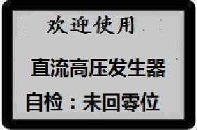
如一切正常仪器显示：
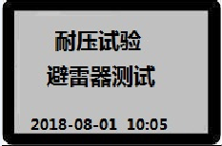
3、按“确定”键选择耐压测试，避雷器测试。
4、选耐压测试显示：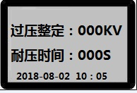
按“设置”键移位，按“预置”键改变过压保护数值数值和计时时间。
按“确定”键启动仪器显示：
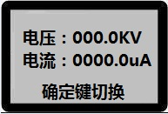
调节电位器旋钮到所需要的电压值，按“确定”键开始倒计时
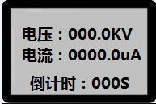
计时时间到，仪器发出提示音，液晶屏显示：
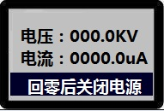
按“确定”键打印数据，试验结束调节电位器回零，关闭电源开关。
5、选避雷器测试显示：
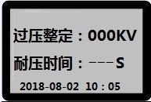
按“设置”键移位，按“预置”键改变过压保护数值
按“确定”键启动仪器显示：
调节电位器旋钮到电流显示1000uA，这时的电压就是氧化锌避雷器1mA时的电压，按“确定”键电压降为75%，电流为1mA时的电压下75%电压的泄漏电流。
按“确定”键打印数据，打印的数据是电流为1mA时的电压，1mA时的电压下75%电压的泄漏电流。
试验结束调节电位器回零，关闭电源开关。
6、试验过程中如试品击穿，放电，电流超过仪器的最大电流保护值，仪器自动切断高压，发出提示音，液晶屏显示：
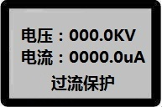
试验过程中电压超过仪器电压预置值，仪器自动切断高压，发出提示音，液晶屏显示：
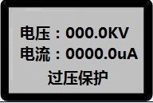
7、负载为大容性负载时，为避免充电电流过大而触发过流保护，应适当放慢升压速度。试验完毕后，将输出电压调整钮逆时针旋至零位上，此时电压表仍显示试品上的电压值，请等试品通过高压塔放电至20kV以下时再用接地棒放电，以确保安全。
三、注意事项
1、为确保人身安全，在此反复提醒用户注意：控制箱及高压塔要有良好接地以及停机后的试品及高压塔的放电问题。
2、当高压塔绝缘筒脏污时请用干布擦净，不可用酒精，汽油等有机类溶剂擦洗，可用洗涤剂清洗绝缘筒表面，待风干后，方可使用；运输或不使用时，请放入铝合金箱内。
3、换保险管时，请按保险管座旁标定的安培数更换保险管。
4、若高压屏蔽微安表上显示不正常时，请更换9V电池，以避免测量误差，不用时，请关掉电源。
6、未经允许，请勿开启控制箱及高压塔，这会影响产品的保修。自行拆卸厂方概不负责。
四、简单“故障”排除
1、电源开关打开时，控制箱上的液晶屏不亮。
请检查电源连线及所有保险管，保险管若有损坏时，请按保险管座旁标注的安培数更换新管。
五、产品成套性
1、高压倍压体主机（配铝合金箱）一台；
2、控制箱一台；
3、电源线一根；
4、高频输出多芯电缆一根；
5、产品出厂试验报告一份；
6、输出线一根；
7、产品使用说明书一份；
8、保险管2只。
六、另配套产品
高压屏蔽数显微安表一只。
七、附录
1、产品保修一年，终身维修（售出一年后的电压，电流表校验不在保修范围内）。高压屏蔽数显微安表为易损件，保修一年。
2、订货时请注明产品型号，名称及数量，有无特殊要求等。

扬州凯尔电气有限公司
电话：0514-88557066

